御珑湾社区工作简报

御珑湾社区开展“春风送暖 焕新家园”在职党员进社区主题党日活动

为了深入践行志愿服务精神，深化“我为群众办实事”实践活动，2026年3月12日下午，御珑湾社区组织开展“春风送暖 焕新家园”在职党员进社区主题党日活动，以实际行动美化居住环境，践行党员初心使命。
活动现场，在职党员们热情高涨、分工协作，手持垃圾夹、垃圾袋等工具，对幸福河里大街重点路段进行集中清理。大家认真捡拾绿化带、路面的白色垃圾、纸屑、塑料袋等杂物，彻底清理卫生死角。经过共同努力，道路环境焕然一新，周边居民纷纷点赞。
此次活动，不仅改善了辖区环境卫生面貌，更彰显了在职党员亮身份、做表率、办实事的先锋本色，进一步凝聚起共建共治共享美丽家园的强大合力。下一步，御珑湾社区将持续深化在职党员进社区活动常态化、制度化，以党建引领汇聚志愿服务力量，不断提升居民的获得感、幸福感与归属感。

御珑湾社区
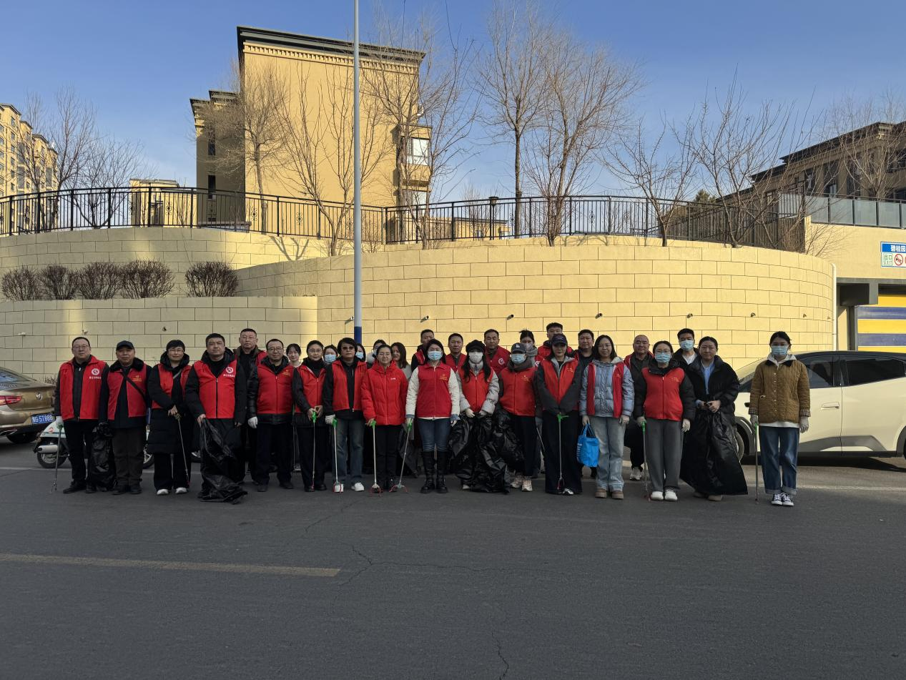
2026年3月12日

